Regionalne Warsztaty Metodyczne
dla nauczycieli gry na gitarze
w szkołach muzycznych I i II stopnia

20.11.2025 r.
ZPSM im. Grażyny Bacewicz w Koszalinie

...............................................................................................................

...............................................................................................................

...............................................................................................................
...............................................................................................................
...............................................................................................................
...............................................................................................................
...............................................................................................................
...............................................................................................................
...............................................................................................................

.............................................. ................................

..............................................

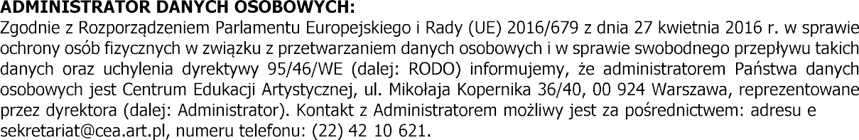
-
-mail:
- -

-
na adres administratora.
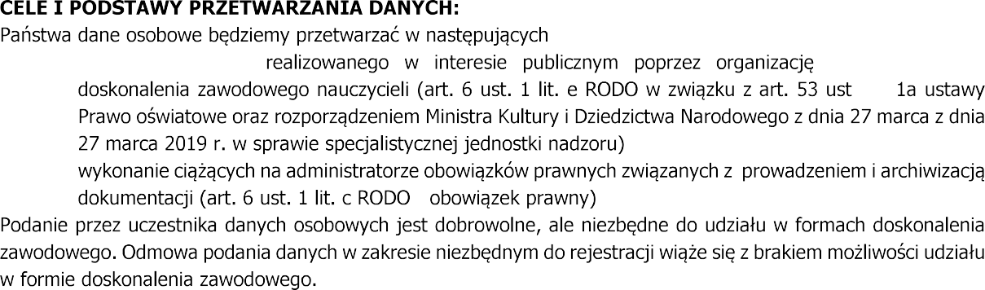
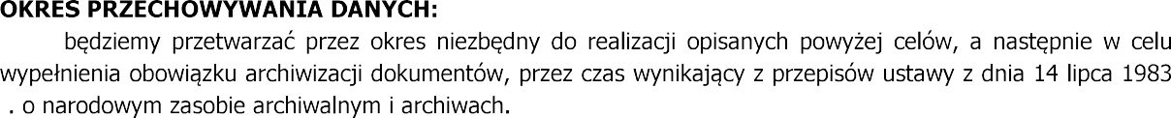
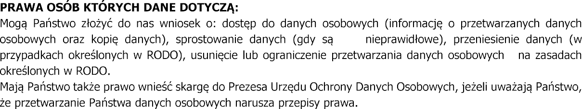
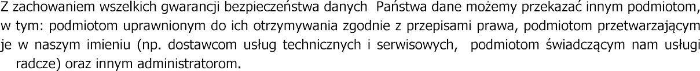
cel
ykonanie zadania
i realizacj
;
-
.
-
,
do

